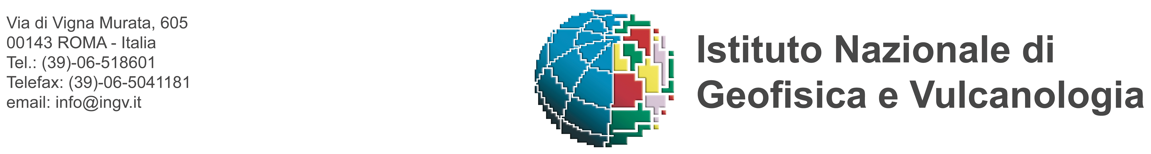

Al Dipartimento
della Funzione Pubblica

Al Dipartimento
Delle Pari Opportunità

Oggetto: Relazione di sintesi delle azioni effettuate dall’Istituto Nazionale di Geofisica e Vulcanologia per attuare parità e pari opportunità tra uomini e donne - Annualità 2009-.

Siamo lieti di partecipare alla ricognizione ed analisi da voi proposta per delineare la situazione del personale e le azioni effettuate dall’Istituto Nazionale di Geofisica e Vulcanologia per attuare parità e pari opportunità tra uomini e donne.

Cogliamo l’occasione per portare a conoscenza i Ministri dei Dipartimenti della Funzione Pubblica e delle Pari Opportunità della situazione dell’Istituto Nazionale di Geofisica e Vulcanologia; l’INGV e’ un ente di ricerca che a fronte di 547 dipendenti a tempo indeterminato e 276 contratti a tempo determinato ha una dotazione organica di 582 posti. Concorsi per 18 posti per ricercatori e tecnologi sono stati banditi nella gazzetta del 22 gennaio ed andranno quasi a saturare la pianta organica. Il personale a tempo determinato è indispensabile per lo svolgimento dell’attività dell’ente ed e’ in possesso di una professionalità altamente qualificata maturata negli anni e specifica per le attività di ricerca e monitoraggio sismico e vulcanico. L’INGV saturerà la pianta organica con i concorsi che si avvia a bandire nel 2010 e ha urgente necessità di un ampliamento della pianta organica per completare il processo di stabilizzazione avviato: ad oggi ci sono 222 stabilizzandi che concorreranno per i pochi posti liberi.

Distinti saluti,

Roma, 20febbraio 2010

Dirigente Ufficio Personale del Presidentessa del Comitato
INGV Pari Opportunita’INGV

Dott. Giovanni Torre Dott.ssa Lucia Margheriti

